

**Кашпо на подставке интерьерное**

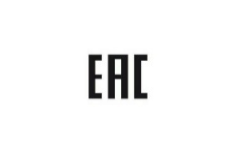Артикул: 2K389267-G

Вес (г): 2350

Габариты (ВхДхШ, см): 60х24х24

Состав: металл

Цвет: белый

Страна: Китай

Продавец: ООО «РУЗОНС»

Адрес: г.Москва, ВН.ТЕР.Г.,

Муниципальный округ Обручевский,

пр-кт Ленинский, д.111, к.1

